Санкт-Петербургский Национальный Исследовательский Университет Информационных Технологий, Механики и Оптики

Факультет Инфокоммуникационных Технологий

**Лабораторная работа №5**

Выполнил:

Крылов Д. С.

Проверил

Васильев С.Ю.

Санкт-Петербург, 2023

# 

# Ход работы.

## Упражнение 1.

На рисунке 1 код программы и вывод.

# 

# Рисунок 1 – Код программы и вывод.

# Рисунок 2 показывает код программы.

# 

# Рисунок 2 – Код.

# Упражнение 2.

# На рисунке 3 код программы и вывод.

# 

# Рисунок 3 – Код программы и вывод.

# На рисунке 4 код программы.

# 

# Рисунок 4 – Код программы.

На рисунке 5 код программы и результат работы.

# 

Рисунок 5 – Код и результат

На рисунке 6 код программы.  
  
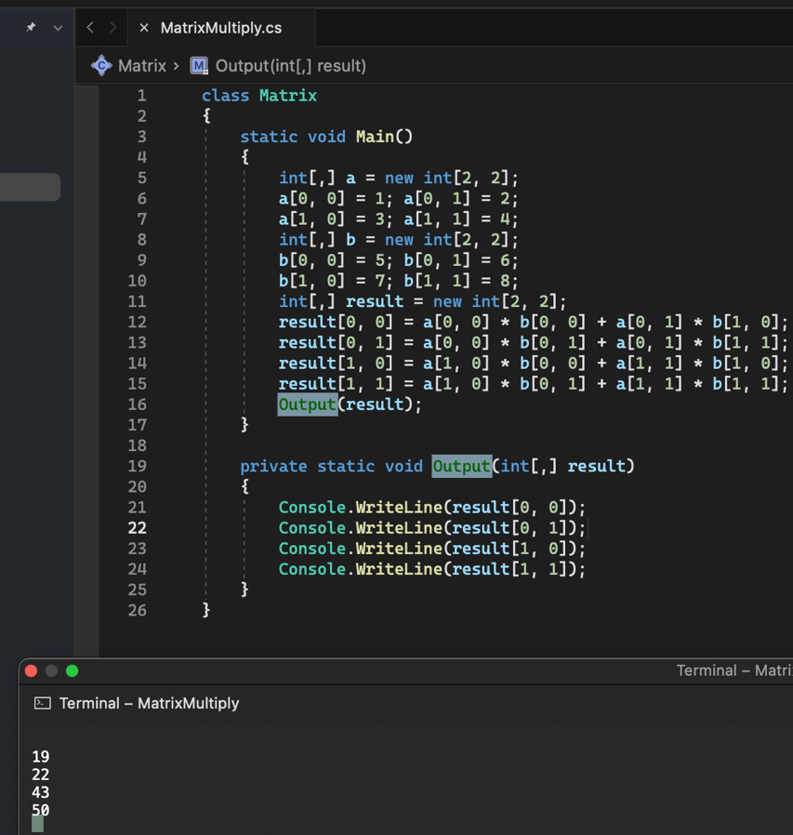

Рисунок 6 – код программы.

# Упражнение 3.

На рисунке 7 код программы и вывод.

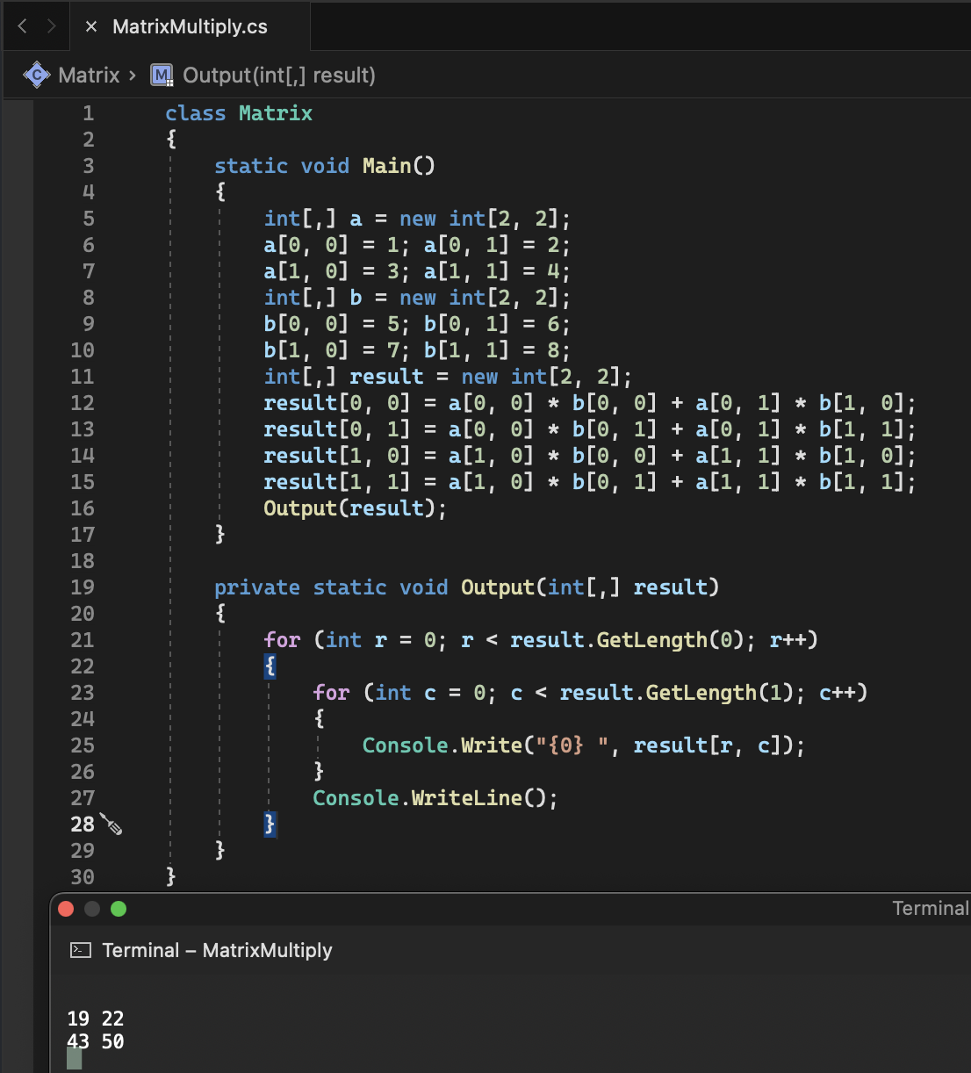

Рисунок 7 – код программы и вывод.

# Упражнение 3.

На рисунках 8,9 и 10 код программы и вывод.

# 

# 

# 

# Заключение.

Были изучены и приобретены навыки работы с использованием массивов.